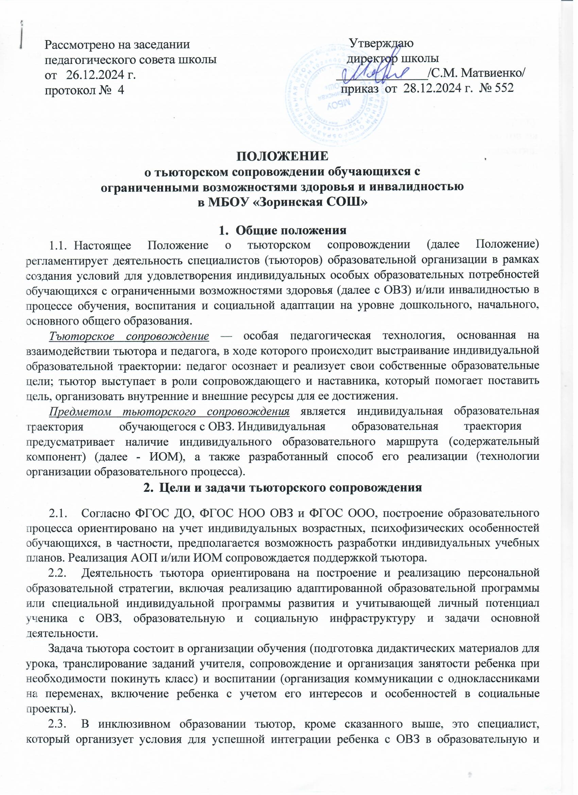

* 1. социальную среду образовательного учреждения. В тесном активном сотрудничестве с учителем, специалистами и родителями тьютор может создать для ребенка благоприятную среду для успешной учебы и социальной адаптации.

1. Функции тьютора
2. Тьютор может выполнять следующие функции:

- педагога сопровождения/воспитателя, который оказывает помощь, выполняет рекомендации ПМПК, ведет педагогическую и воспитательную работу, обеспечивает поддержку педагогов, специальных педагогов, психологов, других необходимых ребенку специалистов на каждом этапе образовательного процесса; включает ребенка с ОВЗ в детский коллектив, организует ситуацию поддержки ребенка с ОВЗ; помогает всем участникам образовательного процесса осознать, какую помощь можно оказать ребенку с ОВЗ и как правильно это сделать;

специалиста службы психолого-педагогического сопровождения, обладающего знаниями в области коррекционной педагогики, дефектологии, психологии (психолога, социального педагога, дефектолога).

1. Организуя сопровождение, тьютор осуществляет свою деятельность в следующих направлениях:

*Диагностическое:* сбор данных об обучающихся, их интересах, склонностях, мотивах, слабых сторонах.

*Проектировочное:* выявление возможностей и ресурсов для преодоления имеющихся у обучающихся проблем и предусматривающая разработку средств и процедур тьюторского сопровождения самоопределения обучающихся в образовательном процессе, соответствующих индивидуальным особенностям восприятия ими оказываемой помощи.

*Реализационное:* оказание помощи и поддержки обучающихся при решении возникающих затруднений и проблем.

*Аналитическое:* анализ и коррекция процесса реализации ИОМ.

1. Организация и содержание деятельности тьютора
   1. Деятельность тьютора регламентируется настоящим Положением, должностной инструкцией, рекомендациями психолого-педагогического консилиума МБОУ «Зоринская СОШ» и может быть реализована с помощью:

* проектной технологии;
* технологии группового и индивидуального консультирования;
* тренинговой технологии;
* информационных технологий.

4.1.1. Основные формы тьюторского сопровождения:

*Индивидуальная тьюторская консультация (беседа)* является индивидуальной организационной формой тьюторского сопровождения и представляет собой обсуждение с тьютором значимых вопросов, связанных с личным развитием и образованием каждого обучающегося. Индивидуальные тьюторские беседы позволяют организовать процесс сопровождения более целенаправленно, эффективно, повысить активность каждого тьюторанта.

Целью тьюторской беседы и является прежде всего активизация каждого обучающегося с учетом именно его способностей, особенностей его характера, навыков общения и т.д. на дальнейшую самостоятельную работу по формированию и реализации своей индивидуальной образовательной программы.

*Групповая тъюторская консультация.* На этих занятиях, как и на индивидуальных тьюторских консультациях (беседах), тьютором или педагогом, осуществляющим тьюторскую деятельность, реализуется тьюторское сопровождение индивидуальных образовательных программ, обучающихся с похожими познавательными интересами. В рамках таких групповых занятий (так же, как и на индивидуальных тьюторских консультациях) тьютор одновременно осуществляет несколько видов работы: мотивационную, коммуникативную и рефлексивную.

*Мотивационная работа* тьютора заключается в определении уровня мотивации обучающихся на развитие своего познавательного интереса; в соотнесении различных ожиданий обучающихся, их приоритетов и целей в построении своих индивидуальных образовательных программ.

*Коммуникативная работа* тьютора направлена на обеспечение обратной связи в группе и ее результативности; умения вести диалог, так как для эффективного проведения консультации важны как совместная работа обучающихся и тьютора, так и взаимодействие обучающихся между собой.

*Рефлексивная деятельность* тьютора направлена на обеспечение понимания в группе, своевременную организацию конструктивной критики и поиск коллективного решения.

*Тьюториал (учебный тьюторский семинар)* Тьюториал предполагает активное групповое обучение, направленное на развитие мыслительных, коммуникативных и рефлексивных способностей школьников. Это открытое учебное занятие с применением методов интерактивного и интенсивного обучения, направленное на приобретение опыта использования модельных и нестандартных ситуаций в построении индивидуальных образовательных программ. Как правило, тьюториал применяется в сфере дистанционного образования.

*Тренинг* определяется как «форма практической психологии, ориентированная на использование активных методов групповой психологической работы с целью развития конкретных компетентностей, формирования конструктивного поведения». Освоение необходимых умений и навыков во время тренинга предполагает не только их запоминание, но и непосредственное использование на практике сразу же в ходе тренинговой работы. В тренингах, так же как и в тьюториалах, но только в гораздо более интенсивной форме широко используются различные методы и техники активного обучения: деловые, ролевые и имитационные игры, разбор конкретных ситуаций и групповые дискуссии. В основе тренинга, как правило, лежит групповое взаимодействие, направленное на развитие каждого отдельного участника тренинга.

* 1. Информационная деятельность:
* Информирование родителей о тьюторском сопровождении.
* Составление памяток, обучающимся, родителям, классным руководителям по ликвидации проблемных полей.
* Формирование папки документов тьютора.
  1. Учебно-методическая деятельность:
* Изучение методической литературы по тьюторскому сопровождению.
* Составление графика работы тьюторской группой (обучающихся).
* Составление индивидуальных образовательных маршрутов на каждого тьюторанта.
* Оформление дневников наблюдений тьютора.
* Индивидуальные консультации с обучающимися, родителями (законными

представителями), классными руководителями.

* Ознакомление и изучение новых направлений и технологий в тьюторском

сопровождении.

* Выступление на заседаниях МО школы.
  1. Диагностико-аналитическая деятельность
* Формирование банка данных детей, испытывающих трудности в обучении.
* Отслеживание продвижения обучающихся.
* Отслеживание итогов успеваемости.

Тьютор самостоятелен в выборе воспитательных и образовательных технологий, эффективных с точки зрения достижения результатов тьюторского сопровождения и не наносящих вред обучающимся.

* 1. В процессе организации деятельности тьютор:
* составляет план работы на учебный год;
* организует тьюторское сопровождение в рамках реализации ИОМ;
* отслеживает *еженедельное* продвижение обучающихся через Дневник наблюдения.
  1. Трудовые действия тьютора:

Выявление индивидуальных особенностей, интересов, способностей, проблем, затруднений обучающихся в процессе образования;

* Организация участия обучающихся в разработке индивидуальных образовательных маршрутов, учебных планов, проектов;

Педагогическое сопровождение обучающихся в реализации индивидуальных образовательных маршрутов, учебных планов, проектов;

* Подбор и адаптация педагогических средств индивидуализации образовательного процесса;
* Педагогическая поддержка рефлексии обучающимися результатов реализации индивидуальных образовательных маршрутов, учебных планов, проектов;
* Организация участия родителей (законных представителей) обучающихся в разработке и реализации индивидуальных образовательных маршрутов, учебных планов, проектов;
* Участие в реализации адаптированных образовательных программ, обучающихся с ОВЗ и инвалидностью.
* Применение методов педагогической диагностики для выявления индивидуальных особенностей, интересов, способностей, проблем обучающихся;
* Осуществление педагогической поддержки обучающихся в проявлении ими образовательных потребностей, интересов;
* Консультирование обучающихся и их родителей/законных представителей по вопросам разработки индивидуального образовательного маршрута, проекта;
* Оказание консультативной поддержки обучающимся в процессе их профессионального самоопределения;
* Реализация мер по формированию благоприятного психологического климата, позитивного общения субъектов образования;
* Выстраивание доверительных отношений с обучающимся и его окружением в ходе реализации индивидуального образовательного маршрута;
* Проведение развивающих игр, рефлексивных тьюториалов с

обучающимися дошкольного и начального общего образования;

* Контроль и оценивание эффективности построения и реализации ИОМ.
  1. Необходимые умения тьютора:

Проводить беседы, тренинги, деловые игры, рефлексивные тьюториалы с обучающимися основного и среднего общего образования;

* Проводить беседы, консультации, игры, творческие мероприятия для обучающихся с ОВЗ и инвалидностью с учетом особенностей психофизического развития, индивидуальных возможностей и состояния здоровья таких обучающихся;
* Предоставлять обучающемуся выбор форм и содержания

деятельности с учетом его возраста и индивидуальных особенностей;

* Осуществлять педагогическую поддержку образовательных

инициатив обучающихся и реализации ими индивидуальных проектов;

* Осуществлять взаимодействие с педагогами, родителями

(законными представителями) обучающихся в целях поддержки обучающихся;

* Организовывать анализ обучающимися результатов реализации

индивидуального учебного плана и (или) адаптированной образовательной программы и/или индивидуального образовательного маршрута;

* Организовывать участие родителей (законных представителей) обучающихся в проведении мероприятий с обучающимися;
* Проводить индивидуальные и групповые консультации с родителями (законными представителями) обучающихся по вопросам реализации индивидуальных учебных планов и адаптированных образовательных программ и/или индивидуального образовательного маршрута;

• Использовать дистанционные технологии общения и коллективной работы с обучающимися.

1. Тьютор имеет право:
   1. Представлять на рассмотрение непосредственного руководства предложения по вопросам совершенствования образовательного процесса и своей деятельности.
   2. Получать от администрации и работников школы информацию, необходимую для осуществления своей деятельности.
   3. Требовать от руководства школы оказания содействия в исполнении своих должностных обязанностей.
   4. Принимать участие в обсуждении вопросов, касающихся исполняемых им должностных обязанностей.
   5. Принимать решения и действовать самостоятельно в пределах своей компетенции.
   6. Совмещать основную должность с учительской деятельностью в соответствии с распределением учебной нагрузки (тарификацией) согласно условиям трудового договора.
   7. Участвовать в работе методических объединений.
   8. Сотрудничать со специалистами учреждений, организаций, ведомств по вопросам создания условий для развития личности обучающихся, оказания помощи по обеспечению их социальной защиты в рамках своей компетенции.
   9. Повышать свою квалификацию не реже одного раза в три года в соответствии с графиком курсовой подготовки педагогов школы.
2. Ответственность тьютора
   1. Ответственность сотрудников регламентируется их должностными

инструкциями.

* 1. Тьютор обязан:
* принимать участие в разработке программ индивидуального сопровождения, обучающегося;
* не реже одного раза в полугодие предоставлять сведения специалистам ППк о сопровождаемом ребёнке, об изменениях в состоянии развития ребенка в процессе реализации рекомендаций;
* руководствоваться в своей деятельности профессиональными, этическими принципами, нравственными нормами;
* сохранять конфиденциальность сведений, защищать права и интересы детей и их родителей (законных представителей).

1. Взаимодействие с другими работниками школы
   1. Работу тьютора непосредственно направляют заместитель директора по УВР, руководитель образовательной организации.
   2. Тьютор осуществляет свою деятельность в тесном контакте с учителями, педагогами дополнительного образования, социальным педагогом, медицинским работником, обучающимися, руководителями школьных МО, родителями, администрацией школы, инспекцией по делам несовершеннолетних и защите их прав, уполномоченным по правам ребенка, а также сотрудничает со специалистами учреждений, организаций, ведомств по вопросам создания условий для развития личности тьюторанта, оказания помощи по обеспечению его социальной защиты в рамках своей компетенции.
2. Документация тьютора
   1. Тьютор ведет следующую документацию:

- график работы

- план работы на год, в котором отражаются цели, задачи и содержание деятельности по направлениям;

- график работы с тьюторской группой (обучающимися);

- протокол мониторинга сформированности базовых навыков;

- дневники наблюдений;

-индивидуальные образовательные маршруты (см. Положение об ИОМ обучающегося с ОВЗ и/или инвалидностью в МБОУ «Зоринская СОШ»).

* 1. Тьютор ведет документацию в соответствии с действующими методическими рекомендациями и в соответствии с инструкцией по делопроизводству, принятой в школе.

Документация тьютора № 1

**ПЛАН РАБОТЫ С ВОСПИТАННИКОМ НА ___***________***___20***______***г.**

(месяц)

**Тьютор____________________________________/ДО/ШО___________________________**

**(Ф.И.О. педагога)**

**Воспитанник_________***_____***__________/ДО/ШО № группы/класс__________________**

**(Ф.И. ребенка)**

**рекомендации**

**коррекционных специалистов: логопеда/дефектолога/психолога**

**творчество**

*научиться самостоятельно мыть руки с мылом;*

*научиться застегивать верхнюю одежду;*

*научиться самостоятельно правильно держать чашку и ложку*

*научиться здороваться при встрече;*

*принимать участие в кратковременных коллективных играх со сверстниками*

*учиться убирать за собой рабочее место после выполнения работ ( убирать предметы в ящик стола);*

*учиться правильно делать захват карандаша*

*Логопед: следить за правильным произношением поставленных звуков, обращать внимание на неверное произношение слов*

*Дефектолог: тренироваться в нахождении предметов по одному заданному признаку ( цвету- зеленые предметы)*

*Совместное выполнение работы из природного материала (семечки и желуди) и пластилина «Ежик» к выставке творческих работ «Дары Осени»*

*Заполнено как образец \**

Документация тьютора № 2

**ДНЕВНИК НАБЛЮДЕНИЙ**

**Тьютор____________________________________/ДО/ШО___________________________**

**(Ф.И.О. педагога)**

**Воспитанник_________***_____***__________/ДО/ШО № группы/класс__________________**

**(Ф.И. ребенка)**

**деятельность ребенка в режимные моменты**

**и в непосредственной образовательной деятельности**

**проблемные ситуации**

**и способы выхода из них**

**вопросы,**

**требующие коллегиального решения**

*10.10.2017*

*в группе*

*4 часа*

*с 8.30 до 12.30*

*Прием ребенка в группу. Настроение хорошее, сразу пошел играть с детьми*

*Завтрак. Отказывался от еды, капризничал, самостоятельно есть не мог*

*НОД.Рисование. Разбросал карандаши, не слушал рассказа воспитателя, кричал*

*НОД Музыка. В муз.зал шел с удовольствием, на занятии пытался выполнять задания педагога, услышав звуки бубна- заплакал, пытался уйти*

*Прогулка. На улицу долго не хотел идти, капризничал, уговорили выйти на улицу катать грузовичок с песком.*

*Проблемная ситуация: Отказ от выполнения предлагаемых воспитателем / педагогом действий.*

*Выход: переключение внимания, использование приятного момента для решения сложившейся ситуации. « на прогулке катали грузовичок- играли в водителя на стройке, т.к. ребенку нравится спец.техника*

*Как выйти из ситуации, когда ребенок мешает другим детям, проявляя негативные поведенческие реакции во время занятия?*

*Заполнено как образец \**

Документация тьютора № 3

**ЖУРНАЛ УЧЕТА ПОСЕЩАЕМОСТИ ДЕТЕЙ**

**Тьютор____________________________________/ДО/ШО___________________________**

**(Ф.И.О. педагога)**

**Воспитанник_________***_____***__________/ДО/ШО № группы/класс__________________**

**(Ф.И. ребенка)**

**Ф.И. ребенка/**

**группа№**

**прием ребенка**

**Время прихода/Кто привел (родители)/ Общее состояние ребенка,**

**его настроение/ Вопросы родителей**

**уход ребенка домой**

**Время ухода/ Кто забрал ребенка(родители)/ Общее состояние ребенка, его настроение/ Рекомендации педагогов/специалистов**

**Подпись родителей**

**Подпись родителей**

*10.10.2017*

*Иванов Иван/*

*группа № 2*

*8.25.Ваню в группу привел папа. Ребенок сонный, плаксивый, со слов отца долго не мог проснуться. Папа просил обратить внимание на физич.состояние ребенка и оперативно прореагировать – позвонить.«Трет глаза- возможно аллергия»*

*12.40. За Ваней пришла бабушка. Ребенок был на прогулке Мальчик не хотел уходить домой без игрушечного грузовика с которым был на улице. Передали просьбу педагога- психолога подойти родителям на индивидуальную консультацию в удобное время*

*10.10.2017*

*Смирнова Мария /*

*группа № 2*

*8.40 Девочка пришла в детский сад с мамой. Веселая, напевала песенки, ждала музыкального занятия*

*11.10 Машу забирала мама в тот момент, когда дети оделись на прогулку. Девочка помахала всем рукой- попрощалась до завтра. Передали маме просьбу мед.работника обратиться в мед.кабинет по вопросу плановых прививок*

*Заполнено как образец \**

Документация тьютора № 4

**МОНИТОРИНГ ОБРАЗОВАТЕЛЬНЫХ РЕЗУЛЬТАТОВ И ЭФФЕКТОВ ИНДИВИДУАЛИЗАЦИИ ОБУЧАЮЩИХСЯ**

**Тьютор____________________________________/ДО/ШО___________________________**

**(Ф.И.О. педагога)**

**Воспитанник_________***_____***__________/ДО/ШО № группы/класс__________________**

**(Ф.И. ребенка)**

**Дата составления «____»________________20___г.**

**Разница между возможностями ребенка**

**и требованиями ФГОС**

**описание проблемы**

**возможности ребенка**

**ресурсы**

**ограничения**

**компенсационные возможности**

**возможные пути преодоления**

**действия, которые смогли помочь преодолеть трудности**

*Составляется индивидуально, в каждом конкретном случае.*